ПРОТОКОЛ – Епифанов [М8О-112Б-22]

Информационные команды:

Команды для работы с каталогами:

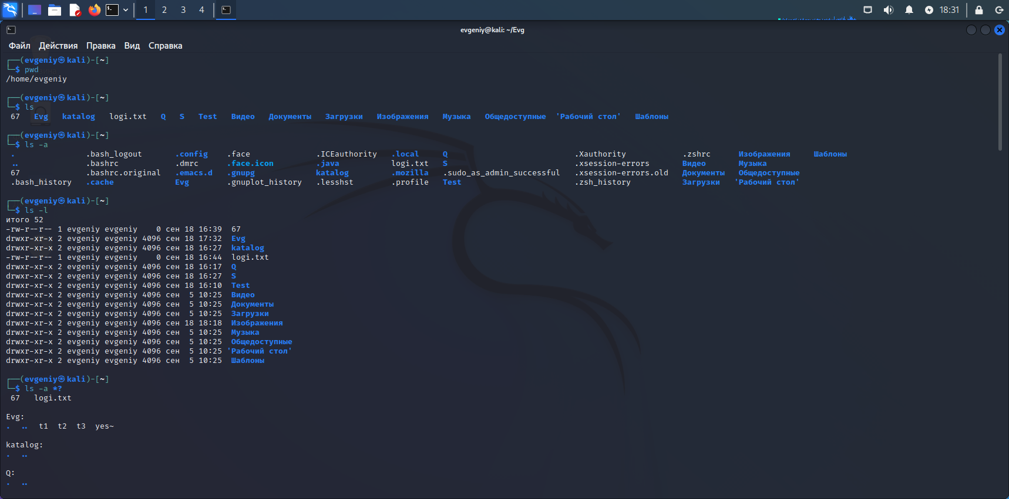

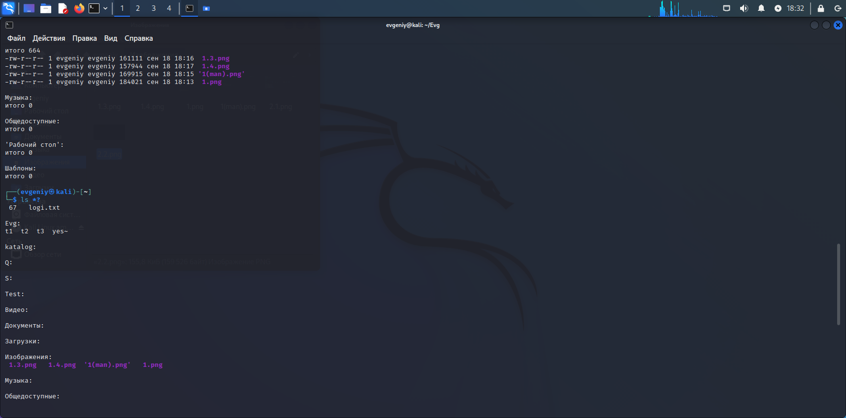

Команды для работы с файлами:

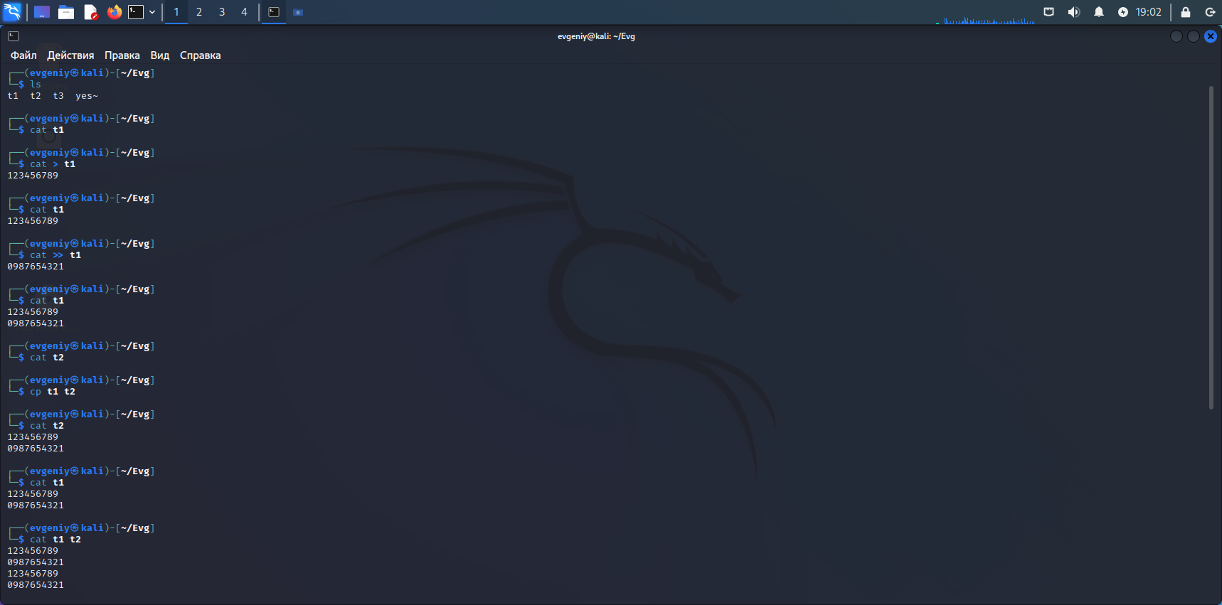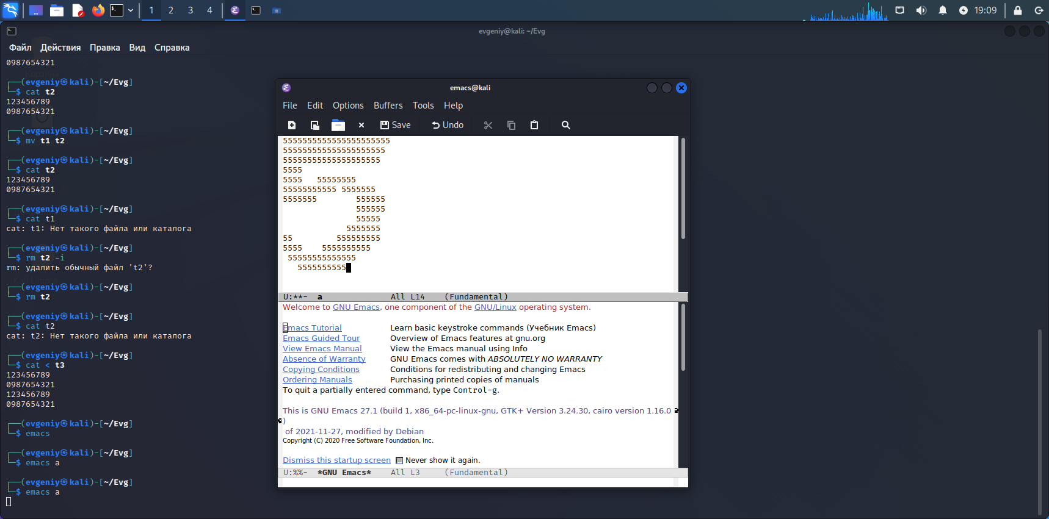

Работа с Gnuplot:

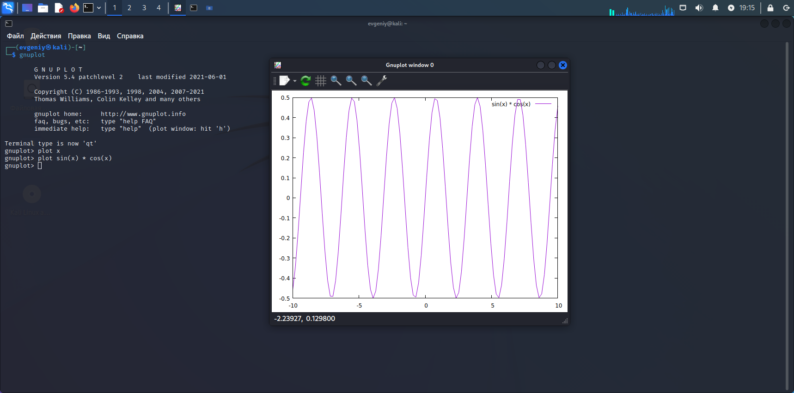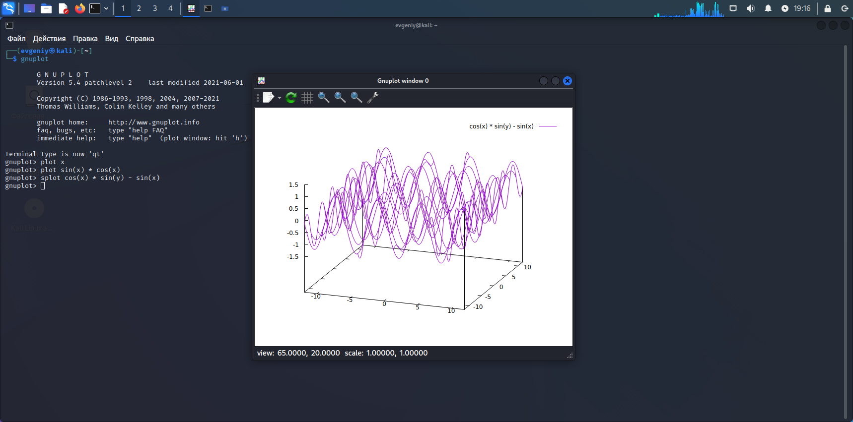

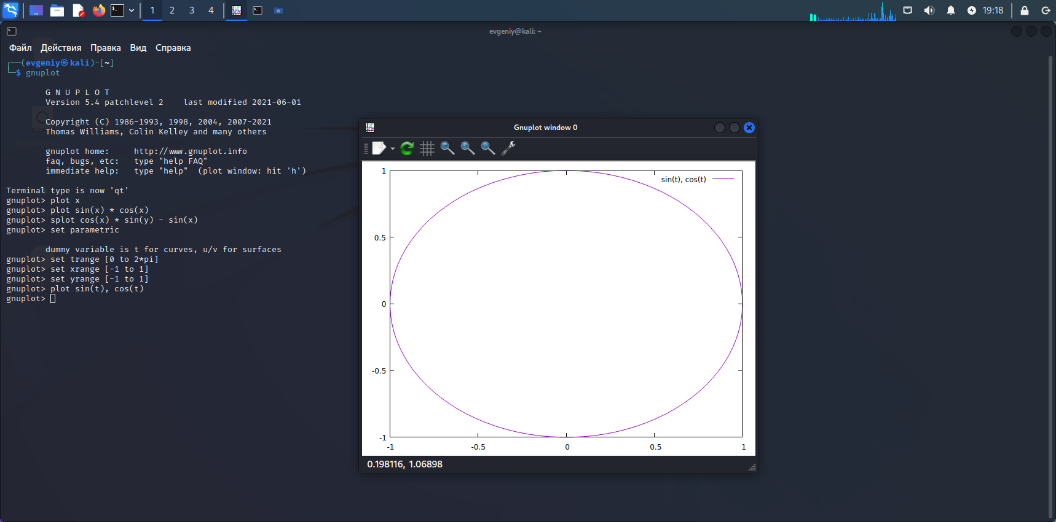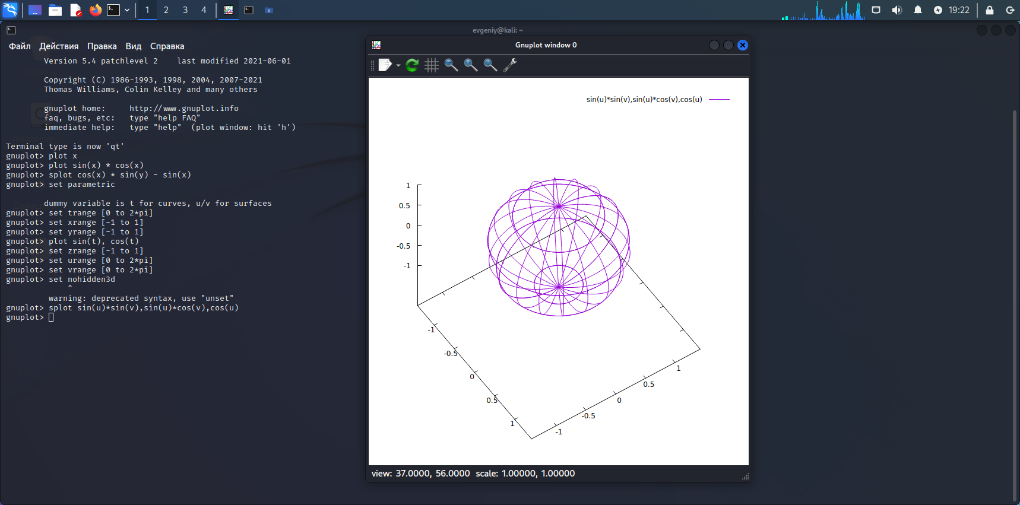

Работа с калькулятором:

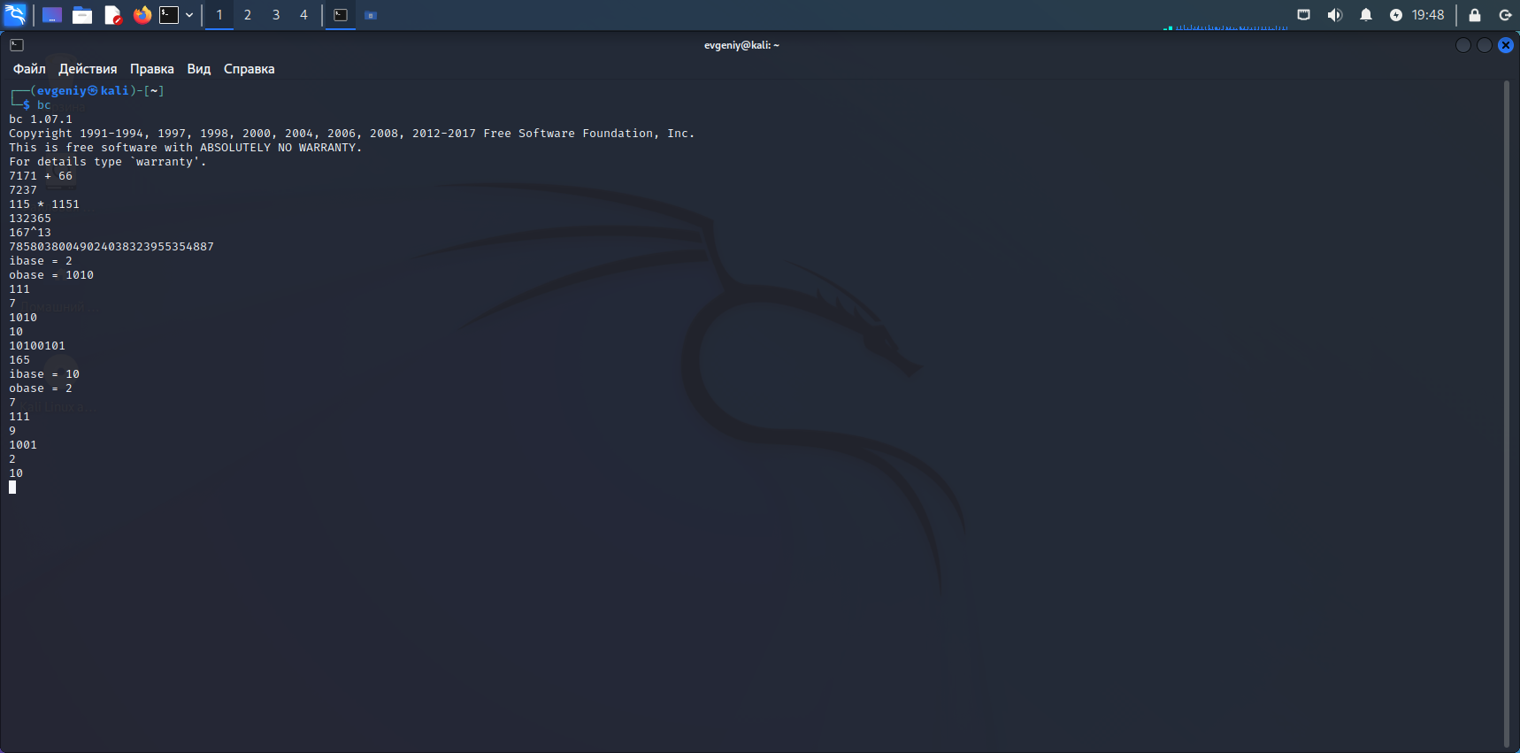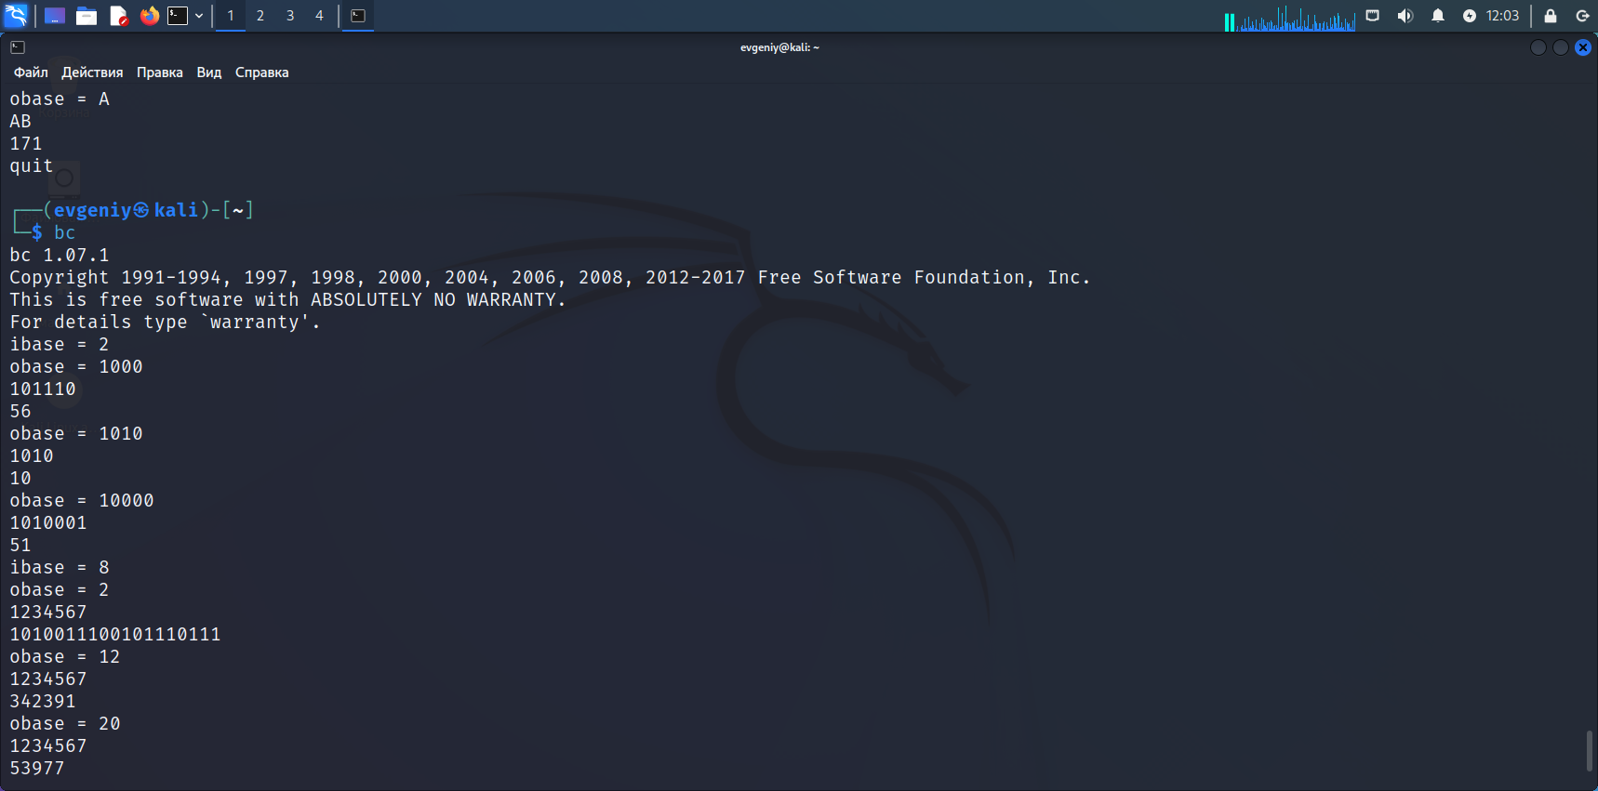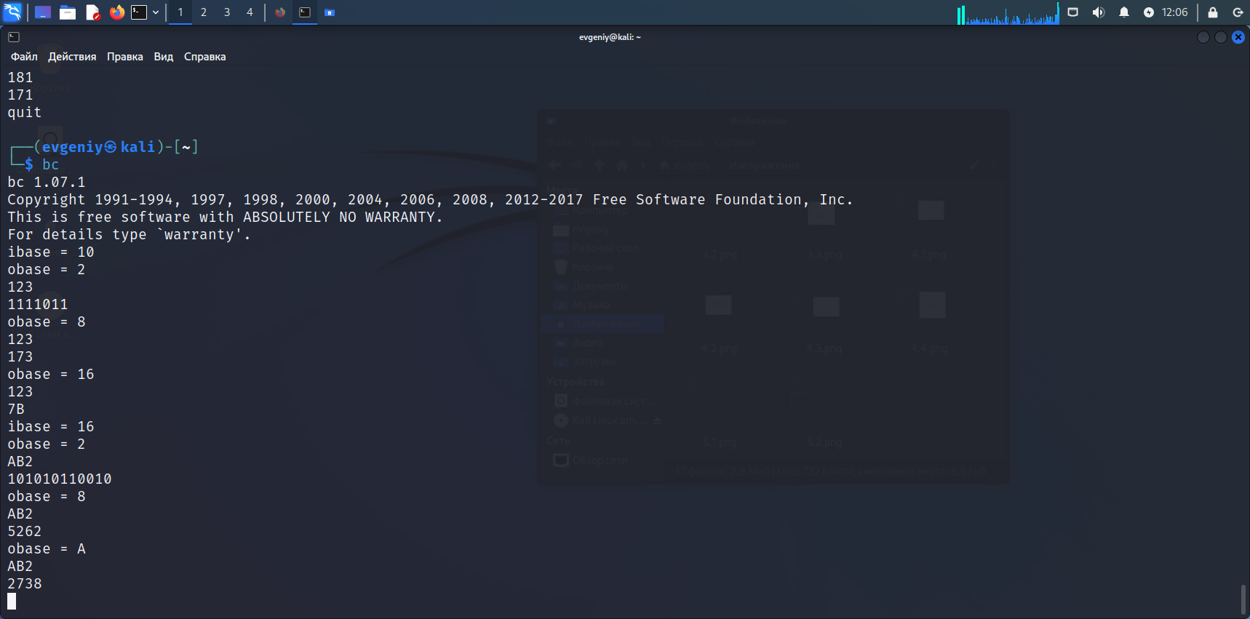

┌──(evgeniy㉿kali)-[~]

└─$ who

evgeniy tty7 2022-09-21 14:03 (:0)

┌──(evgeniy㉿kali)-[~]

└─$ rwho

┌──(evgeniy㉿kali)-[~]

└─$ uptime

14:19:17 up 16 min, 1 user, load average: 0,09, 0,22, 0,20

┌──(evgeniy㉿kali)-[~]

└─$ ruptime

ruptime: no hosts in /var/spool/rwho.

┌──(evgeniy㉿kali)-[~]

└─$ ps

PID TTY TIME CMD

4464 pts/0 00:00:00 zsh

5268 pts/0 00:00:00 ps

┌──(evgeniy㉿kali)-[~]

└─$ tty

/dev/pts/0

┌──(evgeniy㉿kali)-[~]

└─$ whoami

evgeniy

┌──(evgeniy㉿kali)-[~]

└─$ uname -a

Linux kali 5.18.0-kali5-amd64 #1 SMP PREEMPT_DYNAMIC Debian 5.18.5-1kali6 (2022-07-07) x86_64 GNU/Linux

┌──(evgeniy㉿kali)-[~]

└─$ bash --version

GNU bash, версия 5.1.16(1)-release (x86_64-pc-linux-gnu)

Copyright (C) 2020 Free Software Foundation, Inc.

Лицензия GPLv3+: GNU GPL версии 3 или более поздней <http://gnu.org/licenses/gpl.html>

Это свободное программное обеспечение. Вы можете изменять и распространять его.

НИКАКАЯ ГАРАНТИЯ не предоставляется в пределах, допускаемых законом.

┌──(evgeniy㉿kali)-[~]

└─$ man whoami

┌──(evgeniy㉿kali)-[~]

└─$ date

Ср 21 сен 2022 14:22:25 MSK

┌──(evgeniy㉿kali)-[~]

└─$ cal

Сентябрь 2022

Вс Пн Вт Ср Чт Пт Сб

1 2 3

4 5 6 7 8 9 10

11 12 13 14 15 16 17

18 19 20 21 22 23 24

25 26 27 28 29 30

┌──(evgeniy㉿kali)-[~]

└─$ cal 12 2022

Декабрь 2022

Вс Пн Вт Ср Чт Пт Сб

1 2 3

4 5 6 7 8 9 10

11 12 13 14 15 16 17

18 19 20 21 22 23 24

25 26 27 28 29 30 31

┌──(evgeniy㉿kali)-[~]

└─$ history

1 sudo apt-get update

2 s

3 sudo apt-get update

4 sudo apt-get -y install emacs

5 whoami

6 emacs

7 gnuplot

8 sudo apt-get -y install gnuplot\n

9 gnuplot

10 ls

11 ls -a

12 cd

13 ls -l

14 pwd

15 cd

16 cd / home

17 cd / evgeniy

18 cd / C

19 cd / ..

20 pwd

21 cd ..

22 pwd

23 cd ..

24 cd

25 pwd

26 cd ..

27 cd / C

28 cd / B